**PROJETO DE RESOLUÇÃO n. 09/2016.**

Institui a Medalha do Mérito Desportivo JOÃO PANEGAZ do Poder Legislativo Municipal de Guarujá do Sul-SC, e dá outras providências.

A **MESA DIRETORA** da Câmara Municipal de Vereadores de Guarujá do Sul, Estado de Santa Catarina, faz saber a todos os habitantes deste Município que encaminhou ao Plenário da Câmara para apreciação e votação o seguinte Projeto de Resolução:

Art. 1º Fica instituída a “Medalha do Mérito Desportivo JOÃO PANEGAZ” do Legislativo Municipal de Guarujá do Sul – SC que será concedida àqueles cidadãos ou entidades esportivas que se destacaram, concomitantemente, tanto na prática desportiva como para engrandecimento social do Município.

§ 1º A Medalha será cunhada em metal, contendo as seguintes características: circunferência de 50 mm, com fundo liso onde será gravado o brasão do Poder Legislativo Municipal, contendo os dizeres: “JOÃO PANEGAZ. MERITO DESPORTIVO. PODER LEGISLATIVO GUARUJAENSE”.

§ 2º O anexo único, parte integrante desta resolução, apresenta o slogan da medalha a ser seguido.

§ 3º A Medalha terá como suporte uma fita de gorgorão de seda contendo três faixas, uma em vermelho, outra em amarelo e outra em verde.

Art. 2º A honraria referida no *caput* do art. 1º será conferida a pessoas vivas e residentes neste Município.

Parágrafo Único. Poderão ser conferidas anualmente até dez medalhas de mérito desportivo do município de Guarujá do Sul.

Art. 3º A concessão da “Medalha do Mérito Desportivo” será de iniciativa de qualquer Vereador com assento na Casa Legislativa de Guarujá do Sul e efetuada através de Decreto Legislativo, desde que aprovada pelo *quorum* qualificado de 2/3 (dois terços) dos vereadores em exercício.

Parágrafo Único. As propostas com a indicação pelos Vereadores dos nomes das pessoas a ser homenageadas deverão ser apresentadas e apreciadas pela Comissão de Legislação, Justiça e Redação Final, e, pela Comissão de Educação, Cultura, Saúde e Assistência Social juntamente com currículo e feitos do homenageado, até o último dia do mês de maio de cada ano.

Art. 4º A presente honraria será entregue, anualmente, em sessão solene realizada na Câmara Municipal na semana das festividades pelo aniversário da cidade de Guarujá do Sul ou em outra data em caráter excepcional.

Art. 5º Os registros da entrega da medalha serão anotados no “Livro de Registro de Concessão de Honrarias”, em ordem cronológica, contando o nome do agraciado, o número do Decreto Legislativo e a data da entrega da Medalha.

Art. 6º Os casos omissos desta resolução serão resolvidos pela Mesa Diretora da Câmara.

Art. 7º As despesas decorrentes desta resolução correrão à conta de dotação orçamentárias próprias do Poder Legislativo Municipal.

Art. 8º Esta resolução entra em vigor na data de sua publicação, revogadas as disposições em contrário.

Da Secretaria da Câmara Municipal de Vereadores de Guarujá do Sul, Estado de Santa Catarina, em 10 de Outubro de 2016.

Em sua 13ª Legislatura, 4ª Sessão Legislativa, 2º período, 53º ano de sua Instalação Legislativa.

|  |  |
| --- | --- |
| Rodrigo Bremm | Mônica Regina Taube |
| Presidente | Vice-Presidente |
|  |  |
| Iria Rohenkohl Taube | Claudinei Pedro Amann |
| 1ª Secretária | 2ª Secretário |

**MENSAGEM LEGISLATIVA n. 017/2016**

EXCELENTÍSSIMOS SENHORES PARLAMENTARES

Apresentamos para deliberação de Vossas Excelências o Projeto de Resolução que institui “Medalha do Mérito Desportivo João Panegaz”.

Considerando que a instituição de prêmios como instrumento de afirmação da identidade cultural de um povo e de incentivo às pessoas e instituições que se dedicam a uma determinada causa ou atividade, e no presente caso um justo reconhecimento aos atletas. O presente Projeto de Resolução tem o objetivo criar a honraria de mérito desportivo homenageando pessoas que tenham se destacado no esporte municipal.

Trata-se de matéria notória que dispensa maiores comentários, pois nosso Município se destaca em diversos esportes, com talentos nas diversas modalidades desportivas e há de se incentivar trabalhos e ações que visem à defesa e a promoção do desporto guarujaense. A instituição desta Medalha pela Câmara de Vereadores é uma forma de incentivo para essas ações que não só merecem, mas devem ser reconhecidas por esta Casa do Povo.

Assevera que inúmeros talentos desportivos poderiam dar nome à Medalha ora proposta, mas justifica a opção pelo nome de João Panegaz em razão de ser o primeiro morador do município de Guarujá do Sul, pioneiro este, que merece ser homenageado por esta egrégia Cada de Leis.

Da Secretaria da Câmara Municipal de Vereadores de Guarujá do Sul, Estado de Santa Catarina, em 10 de Outubro de 2016.

Em sua 13ª Legislatura, 4ª Sessão Legislativa, 2º período, 53º ano de sua Instalação Legislativa.

|  |  |
| --- | --- |
| Rodrigo Bremm | Mônica Regina Taube |
| Presidente | Vice-Presidente |
|  |  |
| Iria Rohenkohl Taube | Claudinei Pedro Amann |
| 1ª Secretária | 2ª Secretário |

ANEXO ÚNICO

(se refere o artigo 1°, § 2º desta Resolução)

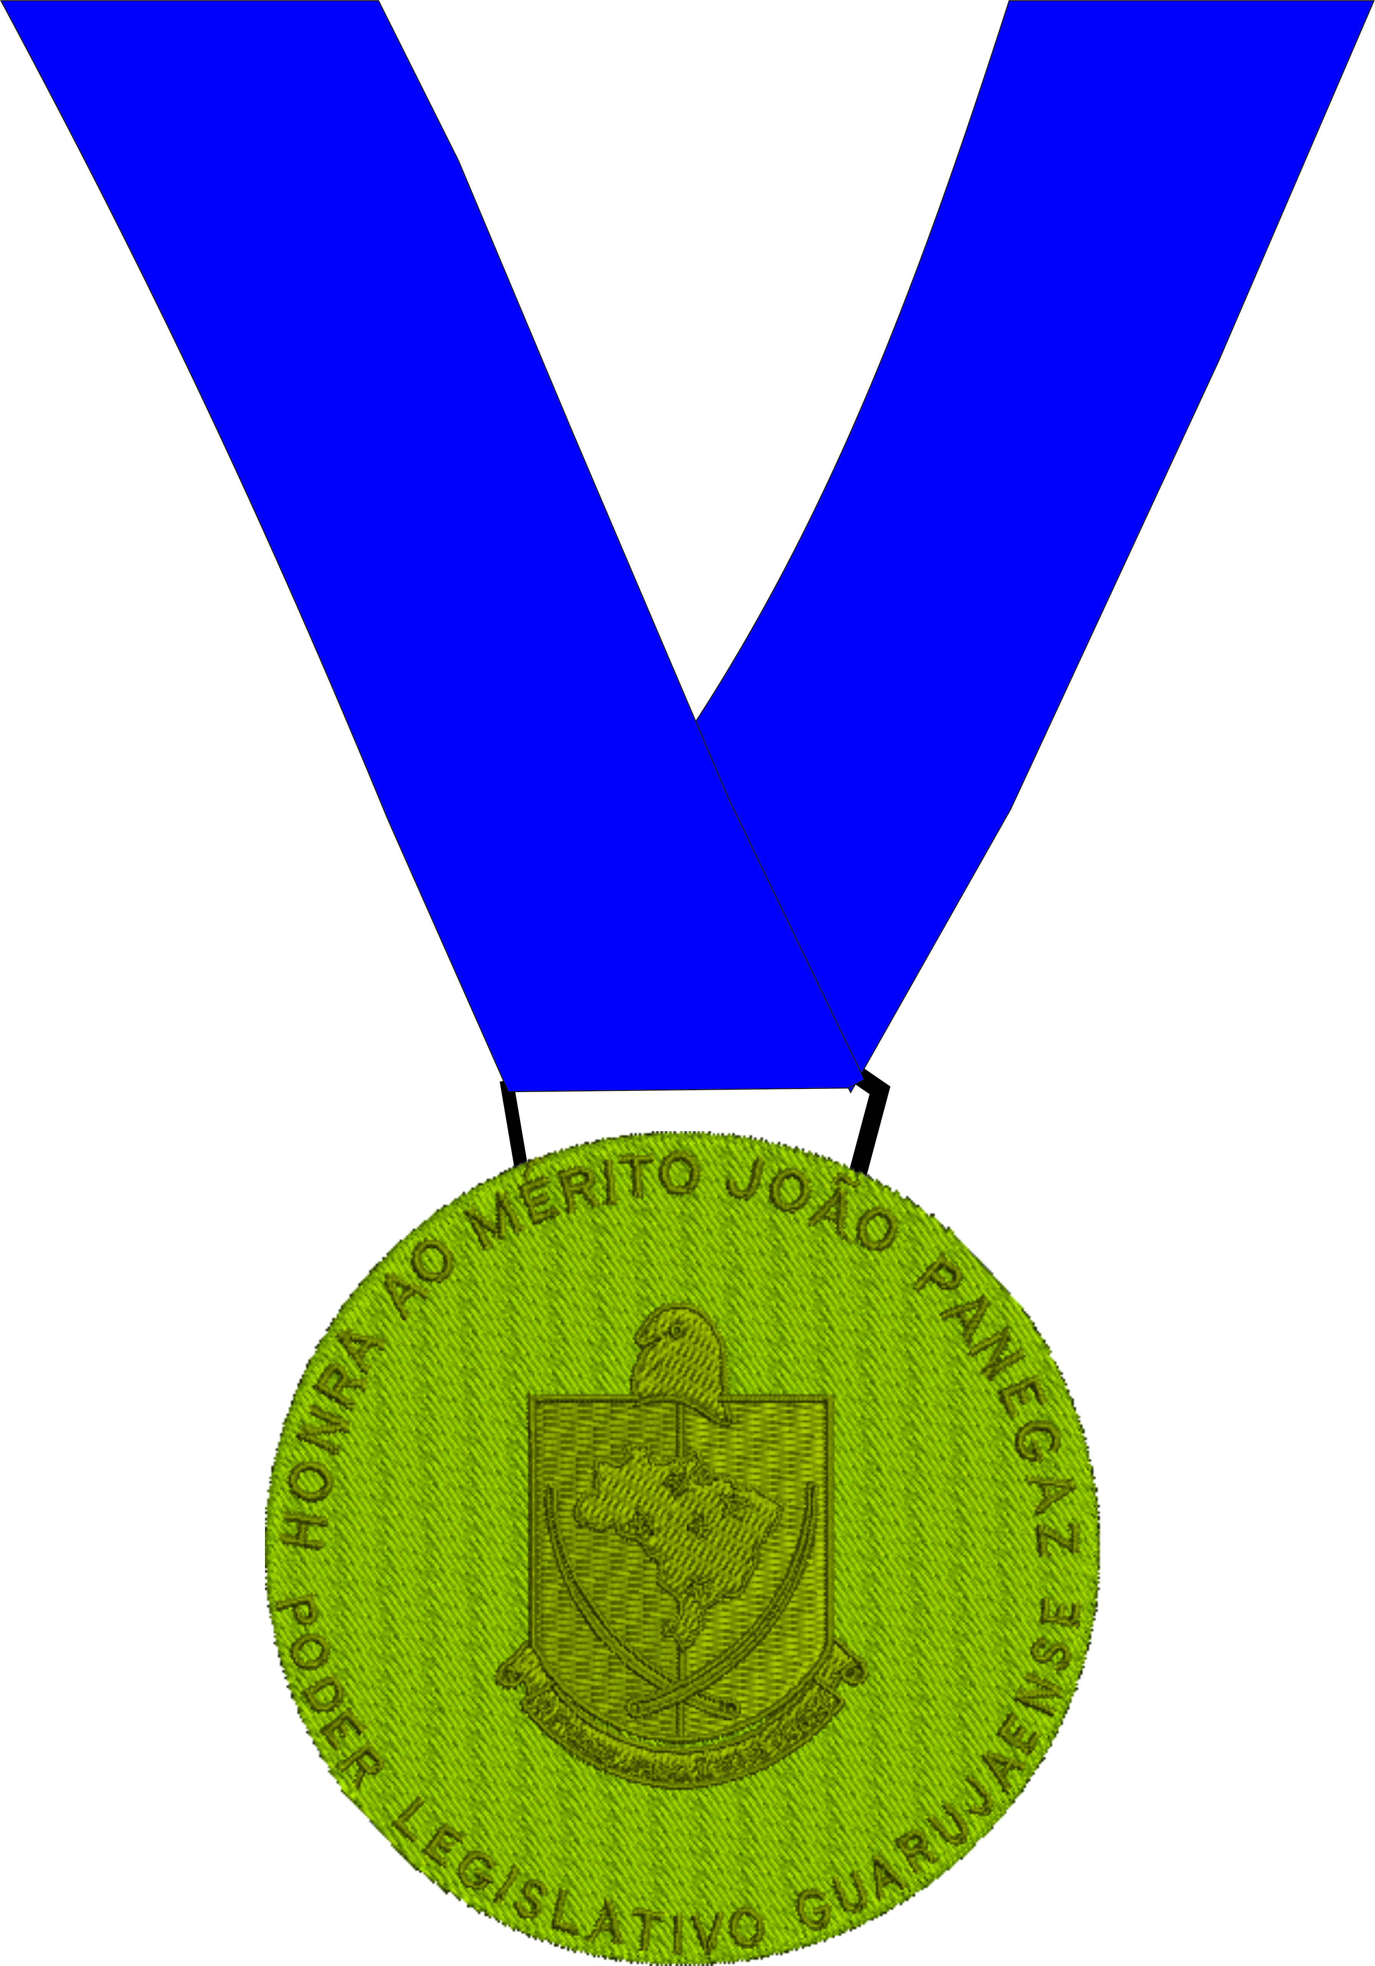

**RESOLUÇÃO nº 09/2016.**

Institui a Medalha do Mérito Desportivo JOÃO PANEGAZ do Poder Legislativo Municipal de Guarujá do Sul-SC, e dá outras providências.

O **PRESIDENTE** da Câmara Municipal de Vereadores de Guarujá do Sul, Estado de Santa Catarina, faz saber a todos os habitantes deste Município que o Plenário apreciou, votou e aprovou e eu sanciono a seguinte Resolução:

Art. 1º Fica instituída a “Medalha do Mérito Desportivo JOÃO PANEGAZ” do Legislativo Municipal de Guarujá do Sul – SC que será concedida àqueles cidadãos ou entidades esportivas que se destacaram, concomitantemente, tanto na prática desportiva como para engrandecimento social do Município.

§ 1º A Medalha será cunhada em metal, contendo as seguintes características: circunferência de 50 mm, com fundo liso onde será gravado o brasão do Poder Legislativo Municipal, contendo os dizeres: “JOÃO PANEGAZ. MERITO DESPORTIVO. PODER LEGISLATIVO GUARUJAENSE”.

§ 2º O anexo único, parte integrante desta resolução, apresenta o slogan da medalha a ser seguido.

§ 3º A Medalha terá como suporte uma fita de gorgorão de seda contendo três faixas, uma em vermelho, outra em amarelo e outra em verde.

Art. 2º A honraria referida no *caput* do art. 1º será conferida a pessoas vivas e residentes neste Município.

Parágrafo Único. Poderão ser conferidas anualmente até dez medalhas de mérito desportivo do município de Guarujá do Sul.

Art. 3º A concessão da “Medalha do Mérito Desportivo” será de iniciativa de qualquer Vereador com assento na Casa Legislativa de Guarujá do Sul e efetuada através de Decreto Legislativo, desde que aprovada pelo *quorum* qualificado de 2/3 (dois terços) dos vereadores em exercício.

Parágrafo Único. As propostas com a indicação pelos Vereadores dos nomes das pessoas a ser homenageadas deverão ser apresentadas e apreciadas pela Comissão de Legislação, Justiça e Redação Final, e, pela Comissão de Educação, Cultura, Saúde e Assistência Social juntamente com currículo e feitos do homenageado, até o último dia do mês de maio de cada ano.

Art. 4º A presente honraria será entregue, anualmente, em sessão solene realizada na Câmara Municipal na semana das festividades pelo aniversário da cidade de Guarujá do Sul ou em outra data em caráter excepcional.

Art. 5º Os registros da entrega da medalha serão anotados no “Livro de Registro de Concessão de Honrarias”, em ordem cronológica, contando o nome do agraciado, o número do Decreto Legislativo e a data da entrega da Medalha.

Art. 6º Os casos omissos desta resolução serão resolvidos pela Mesa Diretora da Câmara.

Art. 7º As despesas decorrentes desta resolução correrão à conta de dotação orçamentárias próprias do Poder Legislativo Municipal.

Art. 8º Esta resolução entra em vigor na data de sua publicação, revogadas as disposições em contrário.

Da Secretaria da Câmara Municipal de Vereadores de Guarujá do Sul, Estado de Santa Catarina, em 01 de Novembro de 2016.

Em sua 13ª Legislatura, 4ª Sessão Legislativa, 2º período, 53º ano de sua instalação legislativa.

Rodrigo Bremm Iria Rohenkohl Taube

Presidente 1ª Secretária

ANEXO ÚNICO

(se refere o artigo 1°, § 2º desta Resolução)



Da Secretaria da Câmara Municipal de Vereadores de Guarujá do Sul, Estado de Santa Catarina, em 01 de Novembro de 2016.

Em sua 13ª Legislatura, 4ª Sessão Legislativa, 2º período, 53º ano de sua instalação legislativa.

Rodrigo Bremm Iria Rohenkohl Taube

Presidente 1ª Secretária